消费品召回计划
生产者名称 | 福建神洲康复电子有限公司
产品名称 | 揉捏披肩 | 品牌 | 科瑞摩
型号/规格 | SZ-666G
生产起止日期 | 2020年3月21日 | 涉及数量 | 47
生产批号/批次 | 2020-03
召回启动时间 | 2021年11月10日 | 计划完成时间 | 2022年2月10日
产品描述及外观照片 | 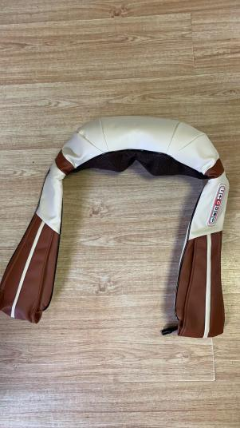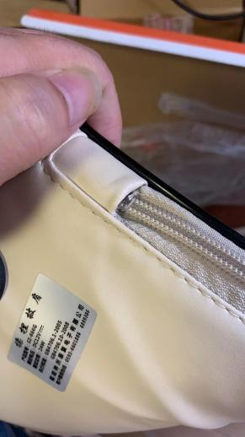  正反转推拿揉捏按摩披肩
存在的缺陷 | 产品稳定性和机械危险项目不符合国家标准GB4706.1-2005和GB4706.10-2008的要求：拉链可被自行打开，触及危险部件；
可能造成的后果 | 消费者使用过程中，可能会发生触电的情况
避免损害发生的应急处置方式 | 停止使用问题产品
具体召回措施 | 为消费者免费更换产品拉链
召回负责机构 | 福建神洲康复电子有限公司
召回联系方式 | 0593-6601888
召回进度安排 | 2021年11月10日至2022年2月10日，福建神洲康复电子有限公司在门店发布召回公告，并通过公司售后热线等方式通知有关经销商此次召回事宜，为购买该批次产品的消费者免费更换产品拉链。同时，消费者也可拨打电话0593-6601888了解具体事宜。
事故及人员伤亡情况等其他需要报告的内容 | 无
其他信息 | 相关用户也可以登录缺陷产品管理中心网站（dpac.samr.gov.cn）以及关注微信公众号（SAMRDPAC)，或拨打缺陷产品管理中心热线电话：010-59799616，了解更多信息。

